УКРАЇНА
ПРИЛУЦЬКА МІСЬКА РАДА ЧЕРНІГІВСЬКОЇ ОБЛАСТІ

комунальна установа «Прилуцький центр

професійного розвитку педагогічних працівників»
вул. Вокзальна, 24, м. Прилуки, 17500, тел. (04637)7-35-15, http://pcprpp.uopmr.gov.ua, e-mail: pcprpp@uopmr.gov.ua, код ЄДРПОУ 43902877
22.10.2021 |  | № |  | 79/01-04 |  |  | на №

Директорам ЗЗСО

Прилуцький центр професійного розвитку педагогічних працівників надає рекомендації щодо створення індивідуальної траєкторії професійного розвитку педагога закладу загальної середньої освіти.

Додаток: документ на 5 арк.

Директор Світлана ЧЕРНЯКОВА

.

Вих. від 22.10.2021 № 79/01-04

Як створити індивідуальну траєкторію професійного розвитку педагога
закладу загальної середньої освіти?

Основні нормативно-правові документи

Закон України «Про освіту»,
Закон України «Про повну загальну середню освіту»,
Постанова КМ «Деякі питання професійного розвитку педагогічних працівників »
від 29.07.2020
Професійний стандарт за професіями «Вчитель початкових класів закладу загальної середньої освіти», «Вчитель закладу загальної середньої освіти», «Вчитель з початкової освіти(з дипломом молодшого спеціаліста)».

Траєкторія професійного розвитку педагогічного працівника — персональний шлях реалізації професійного потенціалу педагогічного працівника, що ґрунтується на його вільному виборі закладу освіти, установи, організації, іншого суб’єкта освітньої діяльності, видів, форм, темпу здобуття освіти та освітньої програми в межах здобуття освіти дорослих.

Індивідуальний освітній маршрут педагога - диференційована освітня програма, яка забезпечує педагогу позиції суб'єкта вибору, розробки та реалізації особистої програми розвитку професійної компетентності при здійсненні науково-методичного супроводу його професійного розвитку.
У Законі України «Про освіту» (ст. 53,54, 59) утверджено право вчителя на навчання упродовж життя та академічну мобільність, вибір видів і форм професійного зростання, суб’єктів освітньої діяльності. Зазначимо, що законодавець розглядає педагогічного працівника як здобувача (а не отримувача) освіти. Педагогічний працівник має право на індивідуальну освітню траєкторію (ст. 53). - «…персональний шлях реалізації освітнього потенціалу здобувача освіти, що формується з урахуванням його здібностей, можливостей і досвіду, ґрунтується на виборі здобувачем освіти видів, форм і темпу здобуття освіти, суб’єктів освітньої діяльності та запропонованих ними освітніх програм, навчання дисциплін і рівня їх складності, методів і засобів навчання»

Алгоритм індивідуального освітнього маршруту:

Крок 1. Самооцінювання.
Крок 2. Визначення професійних завдань, які необхідно розв’язати.
Крок 3. З’ясування знань і умінь, необхідних для розв’язання поставлених завдань.
Крок 4. Визначення дій для реалізації розв’язання професійних завдань.
Крок 5. Формулювання очікуваних результатів.

Пропонуємо матеріали для проведення самооцінювання

- Анкета самооцінювання учасником сертифікації власної педагогічної майстерності 2020 .
- Анкета самооцінювання учасником сертифікації власної педагогічної майстерності 2021.
- Абетка для директора. Рекомендації до побудови внутрішньої системи забезпечення якості освіти у ЗЗСО. Київ – 2021. Додаток 6. ч. ІІІ. Перелік тверджень для самоаналізу вчителем власної професійної діяльності (ст. 74-76).
- Професійний стандарт за професіями «Вчитель початкових класів закладу загальної середньої освіти», «Вчитель закладу загальної середньої освіти», «Вчитель з початкової освіти (з дипломом молодшого спеціаліста)». Р.7. Орієнтовний опис професійних компетентностей вчителя відповідно до кваліфікаційних категорій педагогічних працівників.

Основні принципи побудови індивідуального маршруту педагога:
індивідуалізація — цільова частина науково-методичної теми обумовлена освітніми потребами здобувачів освіти та фаховими потребами педагога;
розвиток — на підставі результатів діагностики визначення проблеми і завдань, які має розв’язати педагог, аби набути відповідних компетенцій і оптимізувати роботу з групою;
діяльність — намічаємо дії, що дадуть змогу педагогу досягти очікуваних результатів. Оформити їх можна у вигляді дорожньої карти. 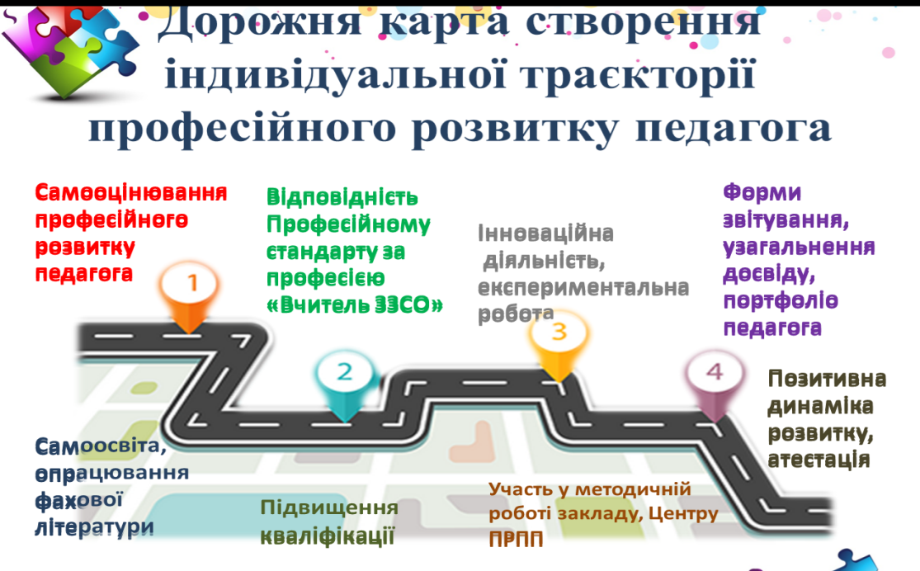

Відповідно до Закону України «Про освіту» ст. 8 визначені наступні види освіти: формальна, неформальна та інформальна. Для педагога вони є необхідними, у сукупності складають індивідуальну освітню траєкторію професійного розвитку педагога.
Формальна освіта - це освіта, яка здобувається за освітніми програмами відповідно до визначених законодавством рівнів освіти, галузей знань, спеціальностей (професій) і передбачає досягнення здобувачами освіти визначених стандартами освіти результатів навчання відповідного рівня освіти та здобуття кваліфікацій, що визнаються державою.
Неформальна освіта - це освіта, яка здобувається, як правило, за освітніми програмами та не передбачає присудження визнаних державою освітніх кваліфікацій за рівнями освіти, але може завершуватися присвоєнням професійних та/або набуттям часткових освітніх кваліфікацій.
Інформальна освіта (самоосвіта) - це освіта, яка передбачає самоорганізоване здобуття особою певних компетентностей, зокрема під час повсякденної діяльності, пов’язаної з професійною, громадською або іншою діяльністю, родиною чи дозвіллям.

Безперервний професійний розвиток - це безперервний процес навчання та вдосконалення професійних компетентностей фахівців після здобуття вищої та/або післядипломної освіти, що дає змогу фахівцю підтримувати або покращувати стандарти професійної діяльності і триває впродовж усього періоду його професійної діяльності.
Професійний розвиток педагогічних працівників передбачає постійну самоосвіту, участь у програмах підвищення кваліфікації та будь-які інші види і форми професійного зростання. Заклади освіти, в яких працюють педагогічні працівники, сприяють їхньому професійному розвитку та підвищенню кваліфікації.
Підвищення кваліфікації може здійснюватися за різними видами (навчання за освітньою програмою, стажування, участь у сертифікаційних програмах, тренінгах, семінарах, семінарах-практикумах, семінарах-нарадах, семінарах-тренінгах, вебінарах, майстер-класах тощо) та у різних формах (інституційна, дуальна, на робочому місці (на виробництві) тощо).
Основними напрямами підвищення кваліфікації є:
- розвиток професійних компетентностей (знання навчального предмета, фахових методик, технологій);
- формування у здобувачів освіти спільних для ключових компетентностей вмінь, визначених частиною першою статті 12 Закону України «Про освіту»;
- психолого - фізіологічні особливості здобувачів освіти певного віку, основи андрагогіки;
- створення безпечного та інклюзивного освітнього середовища, особливості (специфіка) інклюзивного навчання, забезпечення додаткової підтримки в освітньому процесі дітей з особливими освітніми потребами;
- використання інформаційно-комунікативних та цифрових технологій в освітньому процесі, включаючи електронне навчання, інформаційну та кібернетичну безпеку;
мовленнєва компетентність;
- формування професійних компетентностей галузевого спрямування, опанування новітніми виробничими технологіями, ознайомлення із сучасним устаткуванням, обладнанням, технікою, станом і тенденціями розвитку галузі економіки, підприємства, організації та установи, вимогами до рівня кваліфікації працівників за відповідними професіями (для працівників закладів професійної (професійно-технічної) освіти);
- розвиток управлінської компетентності (для керівників закладів освіти, науково-методичних установ та їх заступників) тощо.

Науковці визначили структуру і основні напрями професійно-педагогічного самовдосконалення педагога: розвиток професійної компетентності, забезпечує успішність професійної діяльності; опанування практикою самоменеджменту, дозволяє управляти найважливішим ресурсом – власним часом; розвиток власної сфери спілкування й взаємодії з іншими людьми, дозволяє ефективно спілкуватися, будувати та розвивати міжособистісні (формальні та неформальні) стосунки, працювати в команді; розвиток власного інтелектуального й загальнокультурного потенціалу, забезпечує поповнення власного ресурсу (оскільки специфіка педагогічної
діяльності – віддавати знання, уміння, емоції), задовольняти духовні потреби здобувачів освіти.

Переваги створення індивідуальної траєкторії підвищення рівня професійної компетентності для педагогічного працівника:
- розширення можливостей освітнього простору, можливість вибору ефективних, зручних для працівника шляхів і способів безперервної освіти;
- зростання професійної компетентності педагогічного працівника, що забезпечує його цінність і конкурентоспроможність в закладі освіти;
- формування й розвиток універсальних навичок, що урізноманітнює сфери професійної діяльності;
- зручний шлях освіти (частіше без відриву від основної роботи) надає можливості кар’єрного росту й підвищення рівня життя педагога;
- мотивований шлях освіти підвищує мотивацію й задоволення ефективною працею (перехід від ідеї «задоволений педагог краще працює» до ідеї «ефективна праця надає задоволення»);
- послаблення стресу та підвищення здатності педагога пристосовуватись до змін і роботи у складних умовах життєдіяльності;
- здійснення цілеспрямованого саморозвитку педагога шляхом узгодження мети закладу освіти й працівника.

Основні складові самоосвітньої діяльності:
Самооцінка – уміння оцінити свої можливості;
Самооблік – уміння брати до уваги наявність своїх якостей;
Самовизначенння – уміння обрати своє місце в житті;
Самоорганізація – уміння знайти джерело пізнання й адекватної своїм можливостям форми самоосвіти, організувати робоче місце та діяльність;
Самореалізація – реалізація своїх можливостей;
Самокритичність –уміння критично оцінювати переваги та недоліки власної роботи;
Самоконтроль – здатність сумлінно контролювати свою діяльність;
Самовиховання та саморозвиток як результат самоосвіти.
Вважаємо за потрібне підкреслити, що результат реалізації індивідуальної освітньої траєкторії – безперервний саморозвиток особистості самого педагога і його вплив на розвиток особистості дитини.

Види діяльності в процесі самоосвіти,
які сприяють професійному розвитку педагога:

- систематичне ознайомлення із новинками методичної, педагогічної, предметної літератури і звернення до науково-методичних джерел (на паперових, електронних носіях);
- систематичний перегляд освітніх телепередач;
- огляд в інтернеті інформації з педагогіки, психології, освітніх технологій;
- прослуховування лекцій, виступів;
- відвідування семінарів, тренінгів, конференцій, уроків колег, дискусій, нарад;
- обмін досвідом з колегами;
- навчання на курсах підвищення кваліфікації; навчання на дистанційних курсах, тренінгах;
- організація гурткової роботи;
- вивчення інформаційних технологій;
- відвідування виставок та тематичних екскурсій;
- спілкування з колегами в закладі, місті, області та в соціальних мережах;
- творчі поїздки до джерел досвіду;
- використання порад фахівців заради підвищення власних знань чи майстерності;
- дослідницька діяльність тощо.

Види підвищення кваліфікації:
- Навчання за програмою підвищення кваліфікації
- У тому числі участь у семінарах, практикумах, тренінгах, вебінарах, майстер-класах…
- Стажування

Форми підвищення кваліфікації:
Індивідуальна: очна (денна, вечірня); заочна; дистанційна; мережева.
Дуальна
На робочому місці

Форми презентації результатів:
- Портфоліо
- Творчий звіт
- Майстер-клас
- Творча майстерня
- Педагогічний проект
- Семінари
- Фахові конкурси
- Блог
- Проведення відкритих заходів…

Ознаки ідеального педагога:
- простота у спілкуванні, вміння слухати і чути, доступність, вміння опуститися до рівня дітей; бачити в них не лише здобувачів освіти, а й звичайних дітей;
- критичне мислення;
- справедливість завжди і в усьому;
- ініціативність, установка на успіх, уміння бути авторитетом, прикладом для дітей, лідерство та наставництво;
- стресостійкість, керування власними емоціями;
- тактовність, толерантність, порядність.
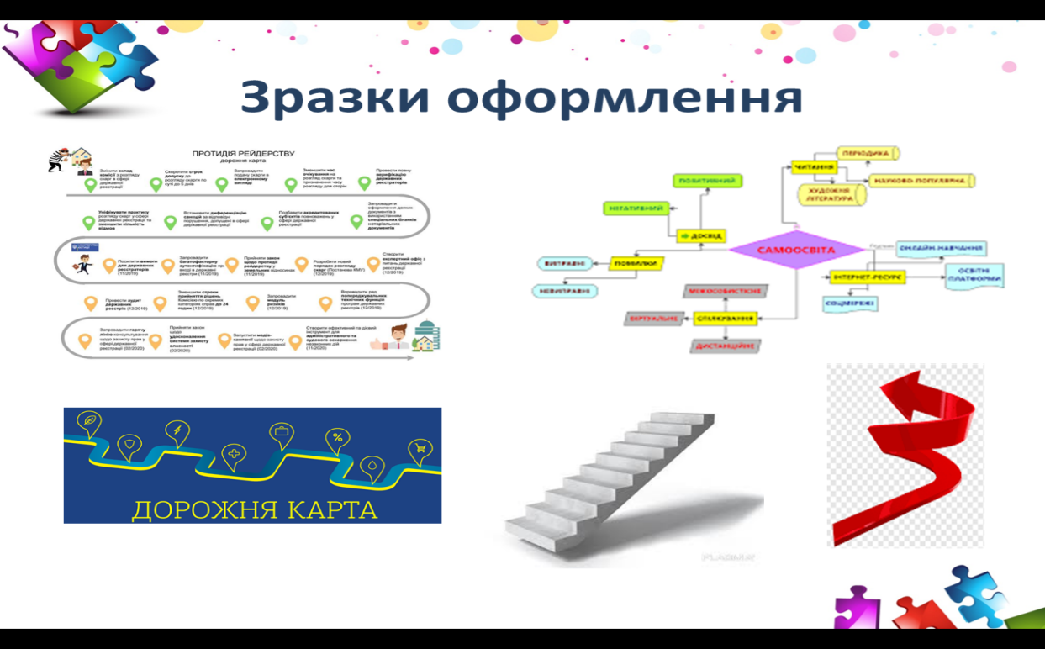

Рекомендації підготували консультанти Прилуцького центру
професійного розвитку педагогічних працівників Ніна Лобода
та Тетяна Караулова.

